º
Nuestro Círculo

Año 14 Nº 652 Semanario de Ajedrez 21 de febrero de 2015

COMENTADAS POR LEONTXO GARCÍA
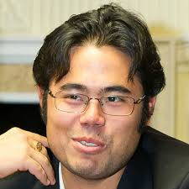
H. Nakamura (EEUU, 2.776)
S. Kariakin (Rusia, 2.760)
Apertura Inglesa (A33)
Zúrich Chess Challenge (3), 16.02.2015

Hikaru Nakamura sostiene que no ha variado el método ni la intensidad de sus entrenamientos. Pero es innegable que la preparación concreta de esta partida le llevó muchas horas, no tanto por lo que pasó en la partida, donde castigo con gran brillantez un error de Serguei Kariakin, sino por lo que pudo haber pasado. Esta victoria le convierte en el 10_| jugador de la historia que sobrepasa los 2.800 puntos, y le sube hasta el 4_| puesto de la lista mundial:
1.Cf3 Cf6 2.c4 c5 3.Cc3 Cc6 4.d4 cxd4 5.Cxd4 e6 6.g3 Db6 7.Cdb5 Ce5 8.Af4 Cfg4 9.Da4! g5
[(tras 9...Dxf2+ 10.Rd2 , la dama negra tendría que regresar de inmediato a defender: 10...Db6 , y tras 11.h3 g5 12.Axg5 f6 13.Af4 Ch6 14.Ce4 , las blancas estarian claramente mejor)]
10.Axe5 Dxf2+ 11.Rd1 Cxe5 12.Cc7+ Rd8 13.Cxa8 Dd4+ 14.Rc2 Cxc4 15.e4 Ce3+? [(todo esto se habia jugado ya; Nakamura se habia preparado concienzudamente para 15...Dd2+ 16.Rb3 Dxb2+ 17.Rxc4 d5+ 18.Rd3! (-tras 18.exd5 Ag7 19.Db3 exd5+ 20.Rc5 Ad4+!! 21.Rxd4 Df2+ 22.Rd3 Af5+ 23.Ce4 Axe4+ 24.Rc3 Df6+
25.Rd2 Dxa1 26.Db4 De5 27.Tg1 Te8 28.Ab5 Te7 29.Te1 , con ventaja negra-) 18...Ag7 19.Ce2 , que da ventaja blanca según las máquinas, pero exige un juego muy preciso)]

16.Rb3 Dd2 17.a3 Dc2+ 18.Ra2 Dxa4 19.Cxa4 Cxf1 20.Thxf1 b5 21.C4b6!
[(mucho mejor que 21.Cc3 Ab7 )]

21...axb6 22.Cxb6 Ab7 23.Txf7 Ac6 24.Td1 Ae7 25.Tf3 Rc7 (diagrama)

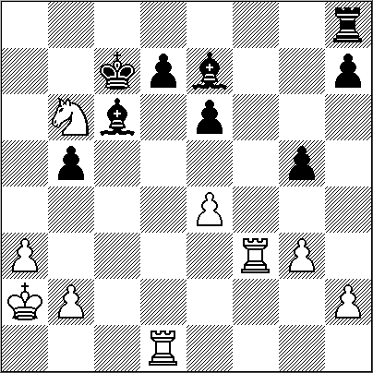

26.Cxd7!! Td8
[(si 26...Axd7 27.Tc3+ Ac6 (-o bien 27...Rd8 28.Tcd3 , ganando-) 28.Tdc1 , ganando)]
27.Tc3 , y Kariakin se rindió en vista de
27...Txd7 28.Tdc1! Td6 29.e5 , ganando. 1–0

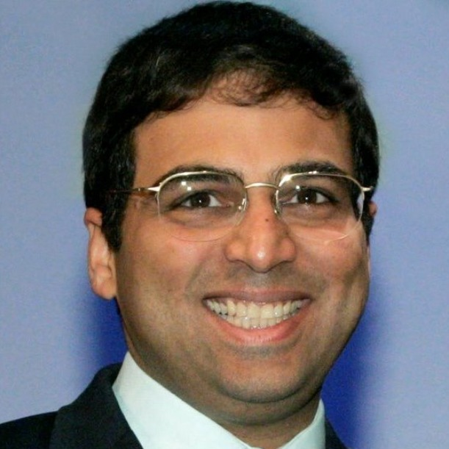

V. Anand (India, 2 797)
H. Nakamura (EEUU, 2776)
Defensa Ortodoxa (D37) Zúrich Chess Challenge (4), 17.02.2015

Impresionante preparación de Anand:

1.d4 d5 2.c4 e6 3.Cc3 Ae7 4.Cf3 Cf6 5.Af4 0–0 6.e3 Cbd7 7.c5 Ch5
[(Nakamura mejora lo que hizo Carlsen contra Anand en la unica partida que este ganó en el ultimo Mundial: 7...c6

8.Ad3 b6 9.b4 a5 10.a3 Aa6 11.Axa6 Txa6 12.b5 cxb5 13.c6 Dc8 14.c7 b4 15.Cb5 a4 16.Tc1 Ce4 17.Cg5! Cdf6 18.Cxe4 Cxe4 19.f3 , con ventaja blanca, Anand-Carlsen, Sochi 2014)]
8.Ad3 Cxf4 9.exf4 b6 10.b4 a5 11.a3 c6 12.0–0 Dc7 13.g3 Aa6 14.Te1 Af6 15.Rg2!
[(novedad; Nakam ura ya habia jugado esto, pero con blancas, y contra el entrenador de Anand) 15.Ac2 Ac4 16.Dd2 Ta7 17.Ce5 axb4 18.axb4 bxc5 19.bxc5 Cxe5 20.fxe5 Ae7 , con juego equilibrado, Nakamura-Nielsen, Amsterdam 2010)]
15...Axd3!
[(Nakamura evita las arenas movedizas donde queria llevarle Anand: 15...bxc5?! 16.bxc5 Cxc5 17.dxc5 Axc3 18.Axh7+ Rh8 19.Ch4! , con ideas como Cg6+ y Dh5, que parecen muy peligrosas para las negras)]
16.Dxd3 Tfb8 17.h4 Da7 18.Ce2 g6 [(Nakamura cree que cambiar la dama por dos torres seria un mal negocio para el, pero todo indica que ahi estaba su mejor baza: 18...axb4 19.axb4 Dxa1 20.Txa1 Txa1 21.b5! cxb5 22.Dxb5 Ta7 23.c6 Cf8 24.f5 , y las blancas tendria la iniciativa)]
19.Tab1 axb4 20.axb4 Da2 21.Tec1 bxc5 22.bxc5 h5 23.Ce5! Cxe5 24.fxe5 Ag7?! (diagrama)
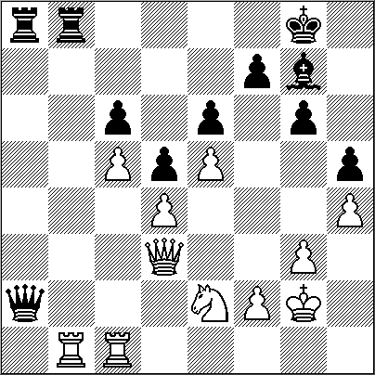
[(es mas logico 24...Ad8 )]
25.Tb6! Tc8
[25...Txb6 26.cxb6 Da4 27.Tb1 Tb8 28.Db3 Da6 29.Cf4 Af8 30.Cd3 , con ventaja blanca)]
26.Cc3 Da7 27.Tcb1 Dd7 28.T1b4 Ah6 29.Ca4 Dd8 30.Ta6 Rg7?!
[(parece necesaria 30...Tc7 )]
31.Tb7 Txa6 32.Dxa6 g5 33.De2! g4
(el contrajuego negro ha sido anulado, y ademas h5 es debil ahora)
34.Da6 Dg8 35.Cb6 Tf8 36.Cd7 Dh7 [(si 36...Ta8 37.Ta7! Txa7 38.Dxa7 Dh7 39.Cf6 , cubriendo justo a tiempo el jaque en e4)]
37.Cxf8 De4+ 38.Rh2 Rxf8 39.Tb8+ Rg7 40.Dc8 Rg6 41.Dh8 , y Nakamura se rindió. 1–0

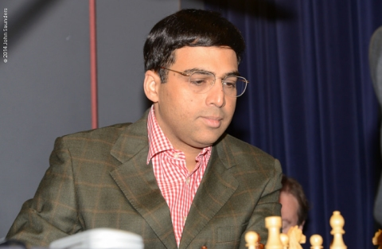

V. Anand (India, 2 797)
L. Aronián (Armenia, 2777)
Defensa Gruenfeld (D97) IV Zúrich Chess Challenge (2ª, 15.02.2015)

Lección magistral. Ante un Levon Aronian en horas bajas, Viswanathan Anand demuestra que comprende mejor la posicion critica y exprime la buena armonia de las blancas con virtuosismo. El baile tactico del excampeón es muy impresionante:

1.d4 Cf6 2.c4 g6 3.Cc3 d5 4.Cf3 Ag7 5.Db3 dxc4 6.Dxc4 0–0 7.e4 Ca6 8.Ae2 c5 9.d5 e6 10.0–0 exd5 11.exd5 Te8 12.Td1 Af5 13.d6 h6
(todo gira en torno a si el peon de d6 es debil o fuerte: como esta muy avanzado, no es facil defenderlo, pero tambien es cierto que distrae y estorba a las negras, que ademas cuentan con presion coordinada y mayoria de peones en el ala de dama)
14.Ae3 Cg4 15.Af4!
(a juzgar por lo que dicen las maquinas, no es objetivamente la mejor, pero el signo de admiracion premia la valentia y el calculo profundo de Anand: la posicion blanca seria muy armonica. .. si no fuera por la siguiente combinacion de Aronian)
15...Axc3! 16.bxc3 Te4 17.Db5 Txf4 18.Dxb7 Ta4 (diagrama)

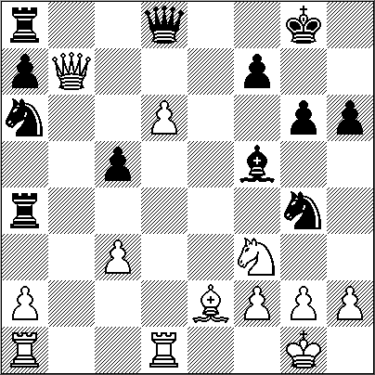
19.d7!
[(mete presión sobre las negras; no valia 19.Axa6? por 19...Tb8 20.Dc6 Ad7 y cae el Aa6)]
19...Ae4?
[(lo preciso era 19...Cc7 20.h3 Cxf2 21.Rxf2 Axd7 22.Ab5 Cxb5 23.Txd7 Db8 24.Dd5 Df8 25.Db3 Ta5 26.Ce5 c4 27.Db4 Dxb4 28.cxb4 Ta4 , y las negras estan bien)]
20.Db3 Ac6?
[(lo correcto era 20...Ta5 , aunque tras 21.Cd2 Af5 22.Cc4 , las negras tendrian que hilar muy fino: 22...Cxf2!! 23.Cxa5 Cxd1 24.Cb7 Dxd7 25.Txd1 Dc6 26.Td8+ Txd8 27.Dxf7+! Rxf7 28.Cxd8+ Rf6 29.Cxc6 Cc7 30.Cxa7 Cd5 31.Cb5 Cb6 32.Rf2 Ae6 33.a3 Ab3 34.Re3 Re5 , con algunas probabilidades de tablas)] 21.Td6! Axd7
[(tampoco funciona 21...c4 por 22.Dd1 Cb8 23.Cd4 , con ventaja decisiva)] 22.Tad1 Db8 23.Txd7 Dxb3 24.axb3 Ta2 25.Ac4 Tf8 26.T7d6!
(amenaza Txg6+, ademas de Txa6) 26...Rg7 27.Txa6 Txf2 28.Te1 ,
y Aronian se rindio. 1–0

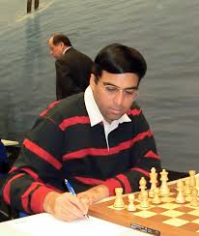
V. Anand (India, 2797)
H. Nakamura (EEUU, 2776)
Defensa Ortodoxa (D37) Zúrich (Armageddon), 19.02.2015

Cuando Viswanathan Anand tenia 27 anos -la edad actual de Hikaru Nakamura-, sus rivales temblaban a la hora de disputar partidas rapidas con el: veia jugadas geniales en decimas de segundo. Pero la factura de la biologia permite pocos aplazamientos. A los 45, sus reflejos ya no son los mismos. Y menos aun ante un rival a quien solo ha ganado una vez en 22 partidas. Aparte de las facilidades de Anand, el estadounidense confirmo su gran momento con gotas de brillantez:

1.d4 d5 2.c4 e6 3.Cc3 Ae7 4.Cf3 Cf6 5.Af4 0–0 6.e3 Cbd7 7.c5 Ch5 8.Ae5 c6 9.g4?!
[(idea muy dudosa, porque las blancas no tienen un desarrollo que justifique el ataque; la referencia principal era 9.Ad3 g6 10.h4 f5 , Topalov-Kramnik, Janti-Mansiisk 2014)]
9...Chf6 10.Tg1?!
[(lo logico seria conservar el alfil con 10.Af4 )]
10...Cxe5 11.Cxe5 Cd7 12.Cxd7 Axd7 13.f4?!
(dejar al rey sin peones que lo protejan y con desventaja en el desarrollo es muy peligroso; Nakamura abre el juego)
13...b6! 14.b4 a5 15.a3 axb4 16.axb4 Db8
[(era aun mas fuerte 16...e5!! con la idea Ag5, pero era muy dificil de calcular con tan poco tiempo)]
17.g5?
(Anand no siente el peligro, que es muy grande; debio tomar en a8)
17...bxc5 18.bxc5 Db4 19.Tc1 Ta3 20.Dd2 Ad8! 21.Cd1 Dxd2+ 22.Rxd2 Aa5+ 23.Re2 Tb8 24.Rf3 (diagrama)

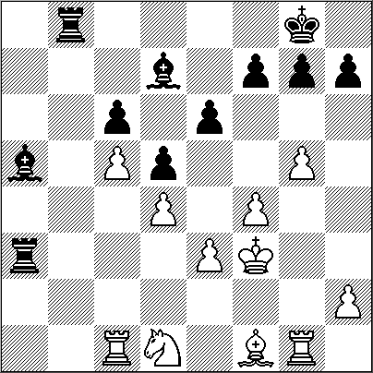

(Anand tiene aun la remota esperanza de reorganizar su defensa. Pero Nakamura encuentra el golpe preciso para impedirlo)
24...e5!! 25.fxe5 Af5 26.Tg2
(Anand suelta lastre, pero ya todo es inutil)
26...Ae4+ 27.Rf4 Axg2 28.Axg2 Ta2 29.Af3 Ad2 ,
y Anand se rindió. 0–1

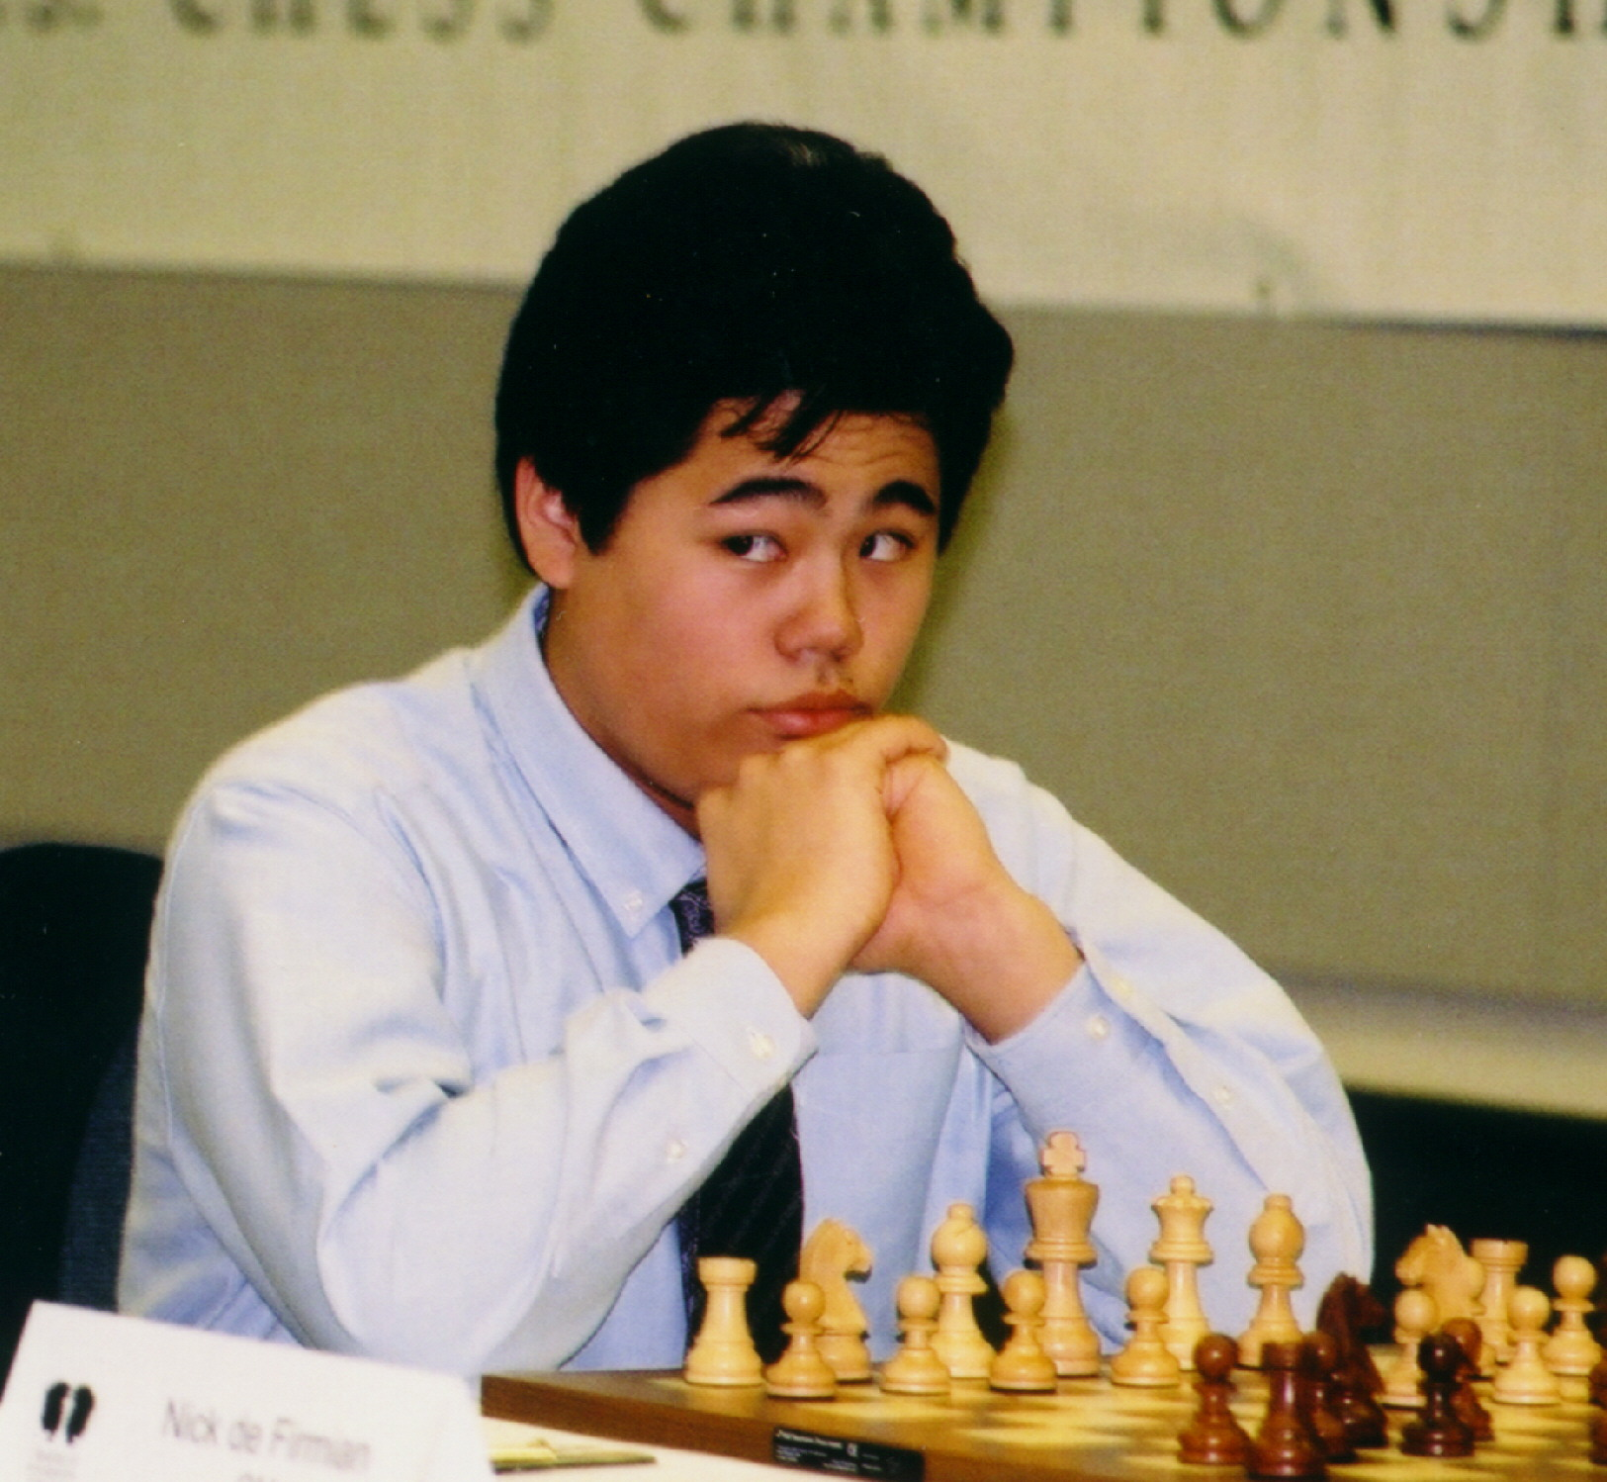
H. Nakamura (EEUU, 2776)
V. Anand (India, 2797)
Apertura Inglesa (A11)
Zúrich (rápidas, 4), 19.02.2015

Dos días después de perder por primera vez en 20 partidas ante Anand (penúltima ronda del torneo clásico), Nakamura se tomó una revancha muy didáctica, sobre la importancia de la iniciativa, en las rápidas:
1.c4 Cf6 2.g3 c6 3.Ag2 d5 4.Cf3 dxc4 5.0–0 b5 6.a4 Ab7 7.b3 b4
[(quedarse con el peon de mas es poco recomendable: 7...cxb3 8.Dxb3 a6 9.Aa3 e6 10.Axf8 Txf8 11.Tc1 , con mucha presion blanca)]
8.bxc4 c5 9.d3 e6 10.Cbd2 Ae7 11.Cb3 a5 12.Ab2 Cbd7 13.e3 0–0 14.d4 Dc7
(mientras las negras mantengan bien sujetos los peones de c4 y d4 estaran mejor y podran tomar en d4 cuando interese)
15.De2 Ce4 16.Tfc1 Tfc8 17.Ce1 Cd6?!
(afloja la on; es mejor no retirar el caballo hasta que las blancas hayan jugado f3; ademas, estaba la interesante idea [17...Af6 , y si 18.f3 Cc3! 19.Axc3 bxc3 20.Txc3 e5! 21.dxc5 e4! 22.Cd4 Cxc5 , con buen juego por el peon)]
18.e4! cxd4 19.c5! Ce8 20.Axd4
[(tras 20.c6 Axc6 21.Cxd4 Db6 22.Txc6 Txc6 23.Cxc6 Dxc6 24.e5 Da6 25.Db5 Dxb5 26.axb5 Td8 27.Txa5 Rf8 , la ventaja blanca seria my pequena)] 20...Ce5 21.f4 Cc6 22.Ab2 Cf6 23.e5 Cd5 24.Cf3 Tab8
(la iniciativa es ahora blanca)
25.Cfd2! (rumbo d6)
25...Cc3! (la mejor opcion de contrajuego) 26.De3
[(tras 26.Axc3 bxc3 27.Txc3 Cb4 , la posicion negra seria sostenible)] 26...Cd8?! 27.Axc3 bxc3 28.Txc3 Axg2 29.Rxg2 Tb4 30.c6! Tb6 31.Cd4 Ab4 32.Cb5 Txc6!
(si la dama se va el peon en c7 seria devastador)
33.Cxc7 Txc3 34.De4 T3xc7 35.Cf3 Cb7 36.Td1 Cc5
(no es nada facil ganar esto contra Anand; ahora viene el virtuosismo de Nakamura. 37.Dc2 Cd7 38.Dd3 h6 39.h4 Cc5 40.Dc2 Cd7 41.Dd3 Cc5 42.Dc4 Cd7 43.Db5 Cf8 44.h5 Tc5 45.Db7 T5c7 46.De4 Cd7 47.Rh3 Cb6 48.f5! exf5 49.Dxf5 Cxa4 50.Td7 Txd7 51.Dxd7 Cb6 52.Db7 Ac5 (diagrama)
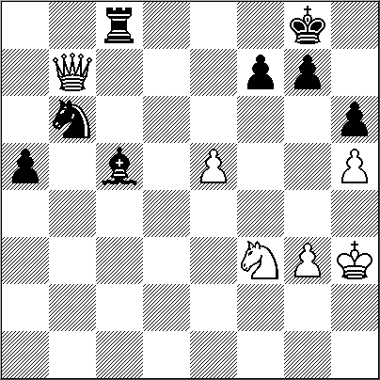
todo listo para la ruptura que da el maximo poder a la dama)
53.e6! fxe6 54.Ce5 Tf8 55.Dc6! Ad4 56.Dxe6+ Rh7 57.Dd6 , y Anand se rindió. 1–0

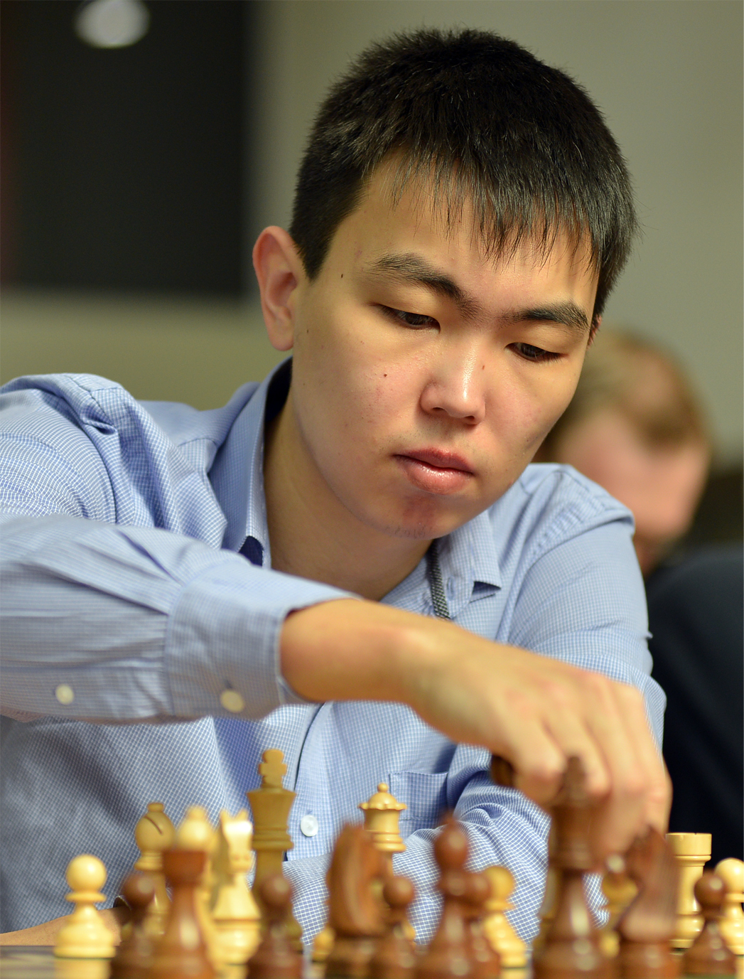

S. Sjugírov (Rusia,2673)
A. Yusúpov (Alemania,2
Defensa Ortodoxa (D36)
Abierto de Catar (3). Doha, 28.11.2014

Rescatamos de la nevera una de las partidas mas interesantes de 2014. El juego blanco roza la perfección:

1.d4 Cf6 2.c4 e6 3.Cc3 d5 4.cxd5 exd5 5.Ag5 Ae7 6.e3 Cbd7 7.Ad3 0–0 8.Cge2 Te8 9.0–0 c6 10.Dc2 Cf8 11.f3 Ae6 12.Tad1
[(lo mas popular hoy, aunque Kasparov y Carlsen prefieren 12.Tae1 )]
12...Tc8
(prepara la ruptura en c5 como respuesta al avance e4)

13.e4 dxe4 14.fxe4 Cg4 15.Af4 Cg6 16.e5 Ag5
[(hay una alternativa interesante para corazones fuertes) 16...Cxf4 17.Axh7+ Rh8 18.Cxf4 Ce3 19.Dd3 Cxf1! 20.Cxe6 fxe6 21.Txf1 Tf8 22.Ag6 Txf1+ 23.Rxf1 Df8+ 24.Re2 Df4 25.Dh3+ Dh4 26.Dxe6 Td8 , y todo es posible)]

17.Axg6
(no hay nada mejor)

17...hxg6 18.Dd2 Axf4 19.Cxf4 Ac4 20.Tfe1 c5 21.d5!
(novedad; Sjugirov mejora [21.Ce4 cxd4 22.Cd6 d3! , especulando con el jaque en d4, Timman-Yusupov, Riga 1995)]

21...Txe5 22.b3! Aa6 23.d6!
(he aqui un ejemplo de que los amigos inhumanos estan todavia lejos de la perfeccion; incluso los mejores modulos dicen que esta posicion esta igualada; pero no hay que ser Carlsen para ver que las negras estan estrategicamente perdidas: el peon pasado es muy fuerte, y el Aa6 no existe)
23...Dg5
[(o bien 23...c4 24.h3 Db6+ 25.Rh1 Cf2+ 26.Rh2 Cxd1 27.d7 Td8 28.Txe5 Cxc3 29.Te8+ Rh7 30.De1! Df6 31.Txd8 Dxd8 32.De8 Dg5 33.Db8! Ce4 34.Ce6! fxe6 35.d8D Dxd8 36.Dxd8 , con ventaja decisiva)]
24.Ce4 Dh6 25.h3 Cf6 26.Cxf6+ gxf6 27.Df2!
(habilita Cd5)
27...Dg5 28.Txe5 fxe5 29.Cd5 Rg7 30.d7 Td8 31.Cc7! De7 32.Ce8+ Rh7?
[(se aguantaba mas con 32...Rf8 33.Cf6 Rg7! 34.Td6! Ab5! , pero las blancas dispondrian de 35.Dd2! , y no vale 35...Dxf6?? por 36.Txf6 Rxf6 37.Da5! )] 33.a4! (mantiene el alfil fuera de juego)
33...e4 34.Td6!
(no hay defensa contra la maniobra Cf6-Dh4)
34...e3 35.Cf6+ Rg7 36.Dh4 De5 37.Ce8+ Rf8 38.Dxd8 Da1+ (diagrama)
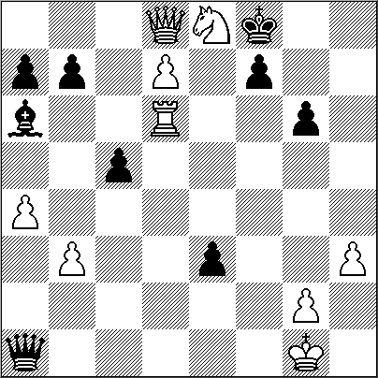
(¿Ha encontrado Yusupov un jaque perpetuo?)
39.Td1!! Dxd1+ 40.Rh2 Dd4 41.Cf6+ Rg7 42.Dg8+ Rh6 43.Cg4+!
[(pero no 43.d8D?? Df4+ , tablas)] 43...Rh5 44.d8= D ,
y Yusupov se rindió. 1–0

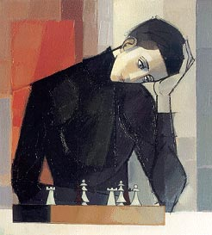

NUESTRO CÍRCULO
Director : Arqto. Roberto Pagura
arquitectopagura@gmail.com
(54 -11) 4958-5808 Yatay 120 8ºD
1184. Buenos Aires – Argentina

